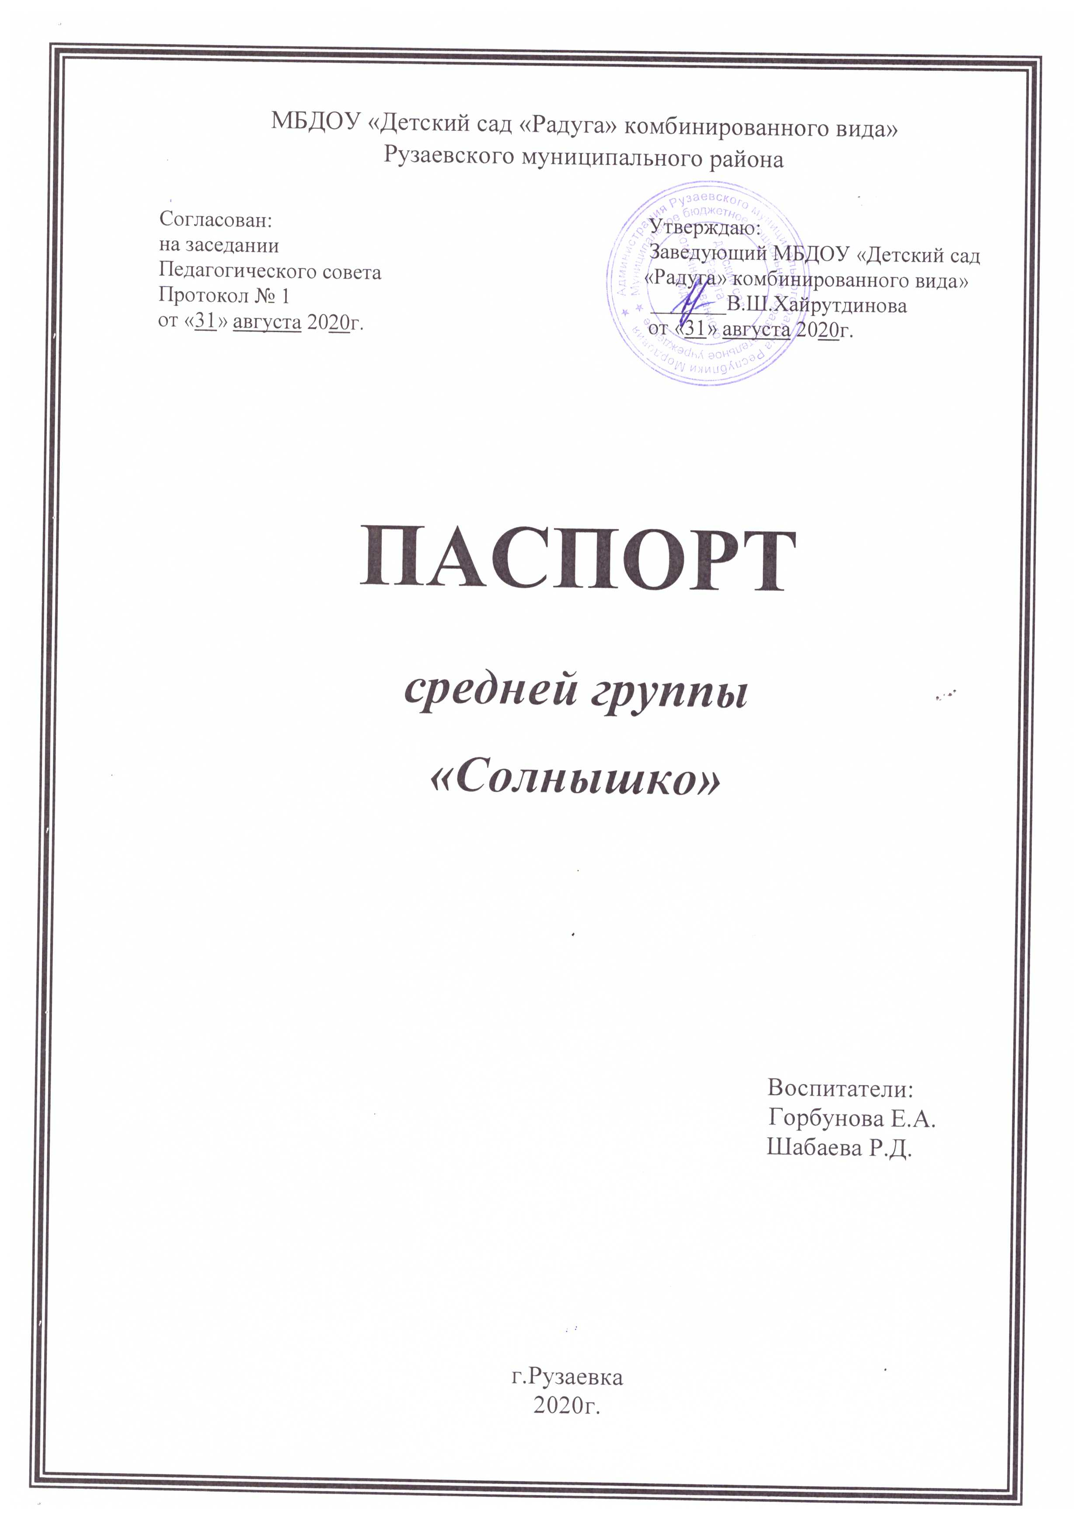

Общая характеристика:

Игровая комната – 49,6. кв. м,
Спальная комната-51 ,5 кв.м. ,
Раздевалка – 20,4кв. м.,
Мойка – 3,3.кв. м.,
Туалетная комната – 16,0. кв. м.,
Оборудование : Мебель, технические средства

Название помещения | Наименование технических средств | Количество
Раздевалка | Шкафчик детский для одежды  Шкаф для одежды  Скамейка  Стенды информационные для родителей:  «Для вас родители»,  «Наше творчество»  «Меню» | 24 шт.  1шт.  4 шт.  3 шт.
Игровая комната | Стол кухонный  Стул взрослый  Стол письменный  Стол квадратный детский  Стол для дидактических игр  Стул детский  Ширма раскладная  Полка- этажерка для игрушек  Шкаф с полками  Кровать детская  Стеллаж с полками  Магнитная доска | 1 шт.  1 шт.  1 шт.  6 шт.  1 шт.  24шт.  1 шт.  4 шт.  1 шт.  24шт.  1 шт.  1 шт.
Мойка | Шкаф кухонный  Шкаф навесной | 1 шт.  3 шт.
Туалетная комната 1 | Вешалка для полотенец  Умывальник  Унитаз детский  Поддон – ванна  Болер - водонагреватель | 5 шт.  4шт  4шт.  1шт.  1шт.
Туалетная комната 2 | Шкаф хозяйственный | 1 шт.

Осветительное оборудование и оборудование по технике безопасности
Наименование помещения | Наименование оборудования | Количество
Раздевалка | Выключатель  Светильник потолочный | 2 шт.  3 шт.
Мойка | Светильник потолочный  Боллер - водонагреватель  Розетка | 1 шт.  1 шт.  1 шт.
Туалетная комната 1 | Светильник потолочный | 4 шт.
Туалетная комната 2 | Светильник потолочный  Выключатель | 2 шт.  2шт.
Игровая комната | Светильник потолочный  Выключатель  Лампа кварцевая  Розетка | 15 шт.  2 шт.  1 шт.  3 шт.

08-Документация группы
Нормативные документы | Индекс дела | Инструкции | Индекс дела
Табель посещаемости | 08-03 | Должностная инструкция | 08-02
Сведения о родителях | 08-03 | Закон об образовании | 08-02
Рабочая программа для воспитанников 4-5 лет средней группы «Солнышко» общеразвивающей направленности; | 08-02
Мониторинг освоения образовательных областей и развития интегративных качеств воспитанников | 08-10
План взаимодействия с семьями воспитанников | 08-04
Календарно- тематический план работы с воспитанниками 4-5 лет, средней группы «Солнышко». | 08-04
Протоколы родительских собраний | 08-06
Журнал кварцевания | 08-03 | Инструкция по охране труда | 08-02

Оснащение центров группы:
Название центра | Наименование, размер оснащения | Количество
Центр художественно-речевой активности | Дидактические игры:  «Аквариум»  «Посуда»  «Транспорт»  «Одежда, обувь, головные уборы»  «Колобок»  Картотека по развитию речи  Тематические альбомы:  «Одежа»  «Мебель»  «Кто, что говорит»  «Осень. Деревья»  «Грибы»  «Домашние птицы»  «Дикие животные»  «Транспорт»  «Все профессии нужны, все профессии важны»  «Давай продолжим предложение»  «Животные»  «Птицы»  Картотека предметных картинок | 1 шт.  1шт  1 шт.  1 шт.  1 шт.  1 набор.  1 шт.  1 шт.  1 шт.  1 шт.  1 шт.  1 шт.  1 шт.  1 шт.  1 шт.  1 шт.  1 шт.  1 шт.  1 набор.
Центр наблюдений в природе и экспериментирования | Календарь природы  Муляжи «Овощи, фрукты»  Картотека «Комнатные растения»  Паспорт комнатных растений  Дидактические игры:  «Времена года»  «Животные России»  «Собери картинку»  «Дары природы»  «Что, где растет Ассоциации»  «Фрукты, овощи, ягоды, грибы»  Что «лишнее»  «Фрукты, овощи, ягоды»  «Угадай весенний цветок»  «Кто, где живет»  «Дикие животные»  «Лето»  «От весны до осени»  Пазлы  Ассоциации «Животные, кто, что ест»  Умные карточки «Времена года»  Макет -Аквариум  Тематические альбомы:  Журнал «Животные природных зон»  «Комнатные растения »  Инвентарь по уходу за цветами  Лейка  Опрыскиватель для цветов  Материалы для экспериментирования:  Посуда пластмассовая  (вилки, ложки, стаканы, соломинки, трубочки).  лупы  коллекция семян  мука  сахар  соль  желуди  песок  кинетический песок  камушки  ракушки  шишки | 1 шт.  1 набор  1 набор  1 набор  2 шт.  1 шт.  1 шт.  1 шт.  2 шт.  1 шт.  1 шт.  1 шт.  1 шт.  1 шт.  1 шт.  1 шт.  3 шт.  1 шт.  1набор  1шт  1шт.  1шт.  1шт.  1шт.  1шт.  1шт.  1шт.  1шт  2 набора .  1шт  1 баночка.  1 баночка.  1 баночка.  1 баночка.  1 баночка.  1 баночка.  1 баночка.  2 шт.  1 баночка  1 баночка
Центр игровой деятельности | Кукольный дом  Кроватка для кукол  Овощи и фрукты  Посуда (чайная, столовая)  Газовая плита  Утюг  Весы  Ведро детское  Совок  Кукла  Диван  Кресло  Кухня  Атрибуты к сюжетно ролевой игре:  «Семья»  «Больница»  «Аптека»  «Парикмахерская» | 1 шт.  1 шт.  2 набора  1 набор  1 шт.  1 шт.  1 шт.  3 шт.  1 шт.  12 шт.  1 шт.  2 шт.  1 шт.  2 набора  2 набора  3 набора  1 набора
Центр музыкального творчества | Бубен  «Бубенчики»  Погремушки  Маски  Барабан  Маракасы  Музыкальные инструменты  Дидактические игры:  Д/И «Угадай, что играет»  Д/И «Четвертый лишний»  Картотека музыкально-дидактических игр  Тематические альбомы:  Альбом «Портреты русских композиторов»  Альбом «Музыкальные инструменты»  Театры:  Театр рукавиц «Теремок»  Театр -настоьный  «Заюшкина избушка»  Театр масок  Пальчиковый театр «Репка»  Ширма | 1 шт  1 шт.  1 шт.  7шт.  1 шт.  7 шт.  1 шт.  2 шт.  1 шт.  3 шт.  1 шт  1 шт.  1 шт.  1 шт.  1 набор  1 набор  1 набор  1 шт.  1 шт.  1 шт.
Центр художественного творчества | Пазлы  Конструктор «Лего »  Альбомы:  «Городецкая роспись»  «Сказочная гжель»  «Дымковская игрушка  «Хохломская роспись»  «портреты»  «Пейзажи»  «Натюрморт»  Книги:  Бумага для свободного рисования  Картон для свободного творчества  Цветная бумага для свободного творчества  Раскраски  Трафареты  Стаканчики  Гуашь  Краски  Точилки  Материал для рисования:  Цветные мелки  Бумага для свободного рисования  Кисти для рисования  Простой карандаш  Цветные карандаши  Непроливайки  Фломастеры  Палитра  Салфетки  Альбом  Гуашь  Краски  Точилки  Мольберт  Материал для лепки, аппликации и ручного труда:  Доска для лепки  Цветной картон  Цветная бумага  Пластилин  Стека  Кисть клеевая  Ножницы  Тарелки для клея | 3шт.  1 шт.  1 шт.  1 шт.  1 шт.  1 шт.  1 шт.  1 шт.  1 шт.  1 шт.  1 шт.  1 шт.  1 шт.  4 шт  1 шт.  2 шт  2 шт.  2 шт  2 шт  3 набора  На каждого ребёнка  На каждого ребёнка  На каждого ребёнка  На каждого ребёнка  На каждого ребёнка  На каждого ребёнка  3шт  На каждого ребёнка  На каждого ребёнка  На каждого ребёнка  На каждого ребёнка  На каждого ребёнка  3шт  1шт  На каждого ребёнка  На каждого ребёнка  На каждого ребёнка  На каждого ребёнка  На каждого ребёнка  На каждого ребёнка  На каждого ребёнка  На каждого ребёнка
Центр ОБЖ | Конструктор мелкий  Руль  Инструменты для мальчиков  Машинки  Дидактические игры:  «Правила дорожного движения»  «Это надо знать»  «Уроки безопасности» «Дорожная азбука»  Картотека дидактических игр по нравственно-патриотическому воспитанию  «Первые уроки. Дорожные знаки»  Тематические альбомы:  Альбом «Безопасность в доме»  Альбом «Безопасное поведение на природе»  Альбом «Уроки светофор»  Картинки «Безопасность на природе, в быту, с бытовыми предметами» | 1 набор  1 набор  1 шт.  1 набор  4шт  .  1 шт.  2 шт.  2 шт.  1 шт.  1 шт.  1шт.  1 шт.  1 шт.  1шт.  1шт  1 набор
Центр физического развития | Обручи  Кольцеброс  Кегли  Скакалки  Мяч резиновый большой  Мяч маленький  Коврик с пуговицами  Ленты  Канат  Дидактические игры  «Загадай и отгадай»  «Виды спорта»  «Чей спортивный инвентарь»  Тематические альбомы:  Альбом «Зимние виды спорта»  «Картотека подвижных игр»  «Картотека дыхательной гимнастики» | 2 шт.  2 шт.  2 набора  2 шт.  2 шт.  1 шт.  6 шт.  2 шт.  6 шт.  1 шт.  1 шт.  1 шт.  1шт.  1 шт..
Центр Познания | Математические кубики  Касса цифр на магнитах  Касса букв на магнитах  Счеты  Раздаточный материал по математике «Все для счета»  Шашки  Набор цифр и знаков  Дидактические игры:  «Детям о времени» Д/И «Считалочка с Винни-пухом»  Лото «Легкий счет»  «Цифры и фигуры»  «Фигуры»  Пазлы «Ассоциации. Формы и фигуры»  «Мои первые цифры»  «Мы считаем»  «Алфавит»  «Набор букв русского алфавита»  «Мои первые буквы» | 1 набор  1 набор  1 набор  1шт  1 шт.  3набора.  2 шт.  1шт  1шт.  1 шт.  1 шт.  1 шт.  1 шт.  1 шт.  1 шт.  2 шт.  1 шт.  1 шт.  1 шт.  1 шт.
Центр патриотического воспитания | Глобус большой  Государственные символы (герб, флаг, портрет президента)  Книги:  Хрестоматия к примерному региональному модулю «Мы в Мордовии живем» Куршева Г.А.  «Все о Мордовии »  ественная война»  Тематические альбомы:  «Национальные костюмы народов России»  «Русский народный костюм» | 1 шт.  1 шт.  1шт.  1шт.  1шт.  1шт.  1шт.
Центр народного искусства | Матрешка  Ложки росписные деревянные  Глиняная посуда | 1 шт.  4шт  2 шт.
Цент дидактических игр | Дидактические игры:  Шнуровка  Домино «Зверята»  «Назови одним словом»  «Кто, что делает»  «Свойства»  Пазлы «Профессии»  «Времена года »  «Чей малыш»  Мозаика | 1шт.  1шт.  1шт.  1шт.  1шт.  1шт.  1шт.  1шт
План развития:

Наименование центра | План работы по развитию | Месяц
Центр художественно-речевой активности | Сделать альбом «Знаменитые писатели и поэты».  Приобрести книги по программе | Декабрь  Январь – май.
Центр наблюдений в природе и экспериментирования | Дополнить уголок природными материалами.  Дополнить уголок макетами.  Посадить мини-огород. | Январь-май.  Декабрь  Март.
Центр игровой деятельности | Дополнить атрибутами сюжетно ролевые игры: «Магазин», «Пожарные», «Кафе», «Больница».  Приобрести военную технику и дорожные знаки для выносной дороги. | Ноябрь  Февраль
Центр музыкального творчества | Дополнить музыкально-дидактическими играми, одеждой для ряженья. | Январь-май.
Центр художественного творчества и конструирования | Дополнить зону альбомами: «Портреты художников». | Январь-март
Центр ОБЖ | Приобрести плакаты на тему: «Безопасность на природе, в быту, с бытовыми предметами» | Январь-май
Центр физического развития | Дополнить атрибутами для физического развития, спортивными играми. | Декабрь -май
Центр познания | Пополнить демонстрационным и  раздаточным материалом. | Январь -май
Центр патриотического воспитания социального развития | Дополнить семейными гербами.  Изготовить фотоколлаж: «Моя дружная семья». Портфолио воспитанников. | Январь-май
Методическое обеспечение образовательной области
Методические материалы
№ | Наименование
 | Папка « Советы ,консультации ,рекомендации родителям» | 1
 | Папка « Физкультурно-оздоровительной работы» | 1
 | Папка « Копилка воспитателя» | 1
 | Папка « Здоровье сберегающие технологии | 1
 | Папка « Результаты диагностики» | 1
План работы
 | Рабочая программа педагога | 1
 | Комплексно- тематическое планирование | 1
 | Учебный план . | 1

Методическая литература
Программно-методическое обеспечение группы
Наименование программы | Автор |  | Цель |  | Наличие учебно – методического обеспечения
Комплексные
Образовательная программа | воспитатели |  | Создание благоприятных условий развития детей.
Парциальные (федеральный уровень)
Парциальные (региональный уровень)
Методическое обеспечение образовательной области
«Социально-коммуникативное развитие»
Автор  составитель | Наименование издания | Издательство  Год
Коломийченко Л. В. | Дорогою добра. Занятия для детей 3-5 лет по социально-коммуникативному развитию. ФГОС | М.: «ТЦ Сфера»,2013
Пашкевич Т. Д. | Социально-эмоциональное развитие детей 3-7 лет. Совместная деятельность, развивающие занятия. ФГОС. | С-П.: Учитель, 2015 г.
Шорыгина Т.А. | Какие звери в лесу? | М.: Книголюб, 2004.
Шорыгина Т.А. | Беседы о хлебе | М.: ТЦ Сфера, 2005
Образовательная область
«Познавательное развитие»
Автор  составитель | Наименование издания | Издательство  Год
Беляевскова Г.Д. | Правила дорожного движения для детей 3-7 лет. Занятия, целевые прогулки, утренники, экскурсии | С-П.: Учитель, 2021
Бурляева О.В. | «Мы в Мордовии живем» | Саранск, 2011
Вострухина Т.Н. | Знакомим с окружающим миром детей 3-5 лет | М.: ТЦ Сфера,2015
Дыбина О.В. | Из чего сделаны предметы. Игры – занятия для дошкольников. | М.: ТЦ Сфера,2015
Колесникова Е. В. | Математика для детей 4-5 лет «Е. Колесникова, Методические пособия». «Методические ступеньки» | М.: ТЦ Сфера,2018
Марудова Е.В. | Ознакомление дошкольников с окружающим миром | СПб.: «Детство-Пресс», 2016;

Образовательная область
«Речевое развитие»
Автор  составитель | Наименование издания | Издательство  Год
Гербова В.В. | Развитие речи в детском саду. Средняя группа | М.: Просвещение, 2019.
Под ред. О.С. Ушаковой | Речевое развитие детей 4-5лет | М.: Просвещение, 2014.
Под ред. О.С. Ушаковой. | Развитие речи детей 3-5 лет | М.: Просвещение, 2017.

Образовательная область
«Художественно-эстетическое развитие»
Автор  составитель | Наименование издания | Издательство  год
Авт.-сост. Е.Н.Киркина | Хрестоматия к проrрамме «Валдоня» («Светлячок»): Пособие для Дошк.образов. учреждений РМ | Саранск, 2014.
Грибовская А.А. | Лепка в детском саду | М.: ТЦ «Сфера», 2009
Колдина Д.Н. | Аппликация с детьми 4-5 лет | Мозаика-Синтез, 2015
Колдина Д.Н. | Лепка с детьми 4-5 лет | Мозаика-Синтез, 2015
Куцакова Л.В. | Конструирование и художественный труд в детском саду | Издательство Мозаика-Синтез, Москва 2007 г.
Литвинова О.Э. | Конструирование с детьми среднего дошкольного возраста | СПб.:«Детство-Пресс», 2014;
Лыкова И.А. | Изобразительная деятельность: планирование, конспекты занятий, методические рекомендации (средняя группа). | М.:Карапуз-Дидактика, 2017.
Лыкова И.А. | Изобразительная деятельность в детском саду | Издательский дом «Цветной мир» 2006
Лыкова И.А. | «Цветные ладошки». | М.: Карапуз-дидактика, 2007

Образовательная область
«Физическое развитие»
Автор  составитель | Наименование издания | Издательство  год
Осокина Т.И., Тимофеева Е.А., Рунова. М.А. | Физкультурное и спортивно-игровое оборудование для дошкольных образовательных учреждений | М.: Мозаика-синтез, 1999.
Под ред. Яковлевой.Т.С. | Здоровьесберегающие технологии воспитания в детском саду | М.: Школьная пресса, 2006.
Рунова М.А. | Двигательная активность ребенка в детском саду | М.: Мозаика-синтез, 2000.

